PL.02,REV 02 / 09.06.2026

Proces: | DEPOZITAREA ȘI ALOCAREA MATERIALELOR ÎN LOCAȚIILE DE RAFT
Data | Nr.Doc. / Rev. | Creat | Document Control Responsible | ITC Warehouse responsible | Aumovio responsible
09.06.2026 | PL.02 / REV.02 | Radan Alexandru | Radan Alexandru | Manta Cristian | Riza Stefan

1. SCOP
Această procedură descrie modul corect de alocare și depozitare a paleților în locațiile de raft, cu scopul de a asigura integritatea mărfii, utilizarea optimă a spațiului de depozitare și siguranța operatorilor.

2. DOMENIU DE APLICARE
Se aplică tuturor operatorilor de reach truck și lucrătorilor gestionari care desfășoară activități de depozitare și relocare a paleților în depozitul ITC Logistic Romania SRL.

3. RESPONSABILITĂȚI
Rol | Responsabilitate
Operator reach truck | Execută alocarea la raft, relocările și scoaterile de paleți conform acestei proceduri
Team Leader | Supervizează respectarea procedurii, gestionează paleții NOK și informează AUMOVIO în caz de incident
Warehouse Manager / Coordinator | Aprobă procedura și decide acțiunile corective

4. MOD DE LUCRU

4.1 Etichetarea paleților
• După verificarea integrității paleților, operatorul AUMOVIO aplică etichetele: lipește un plic cu etichete pentru cutii și o etichetă SUM-Label pe palet.

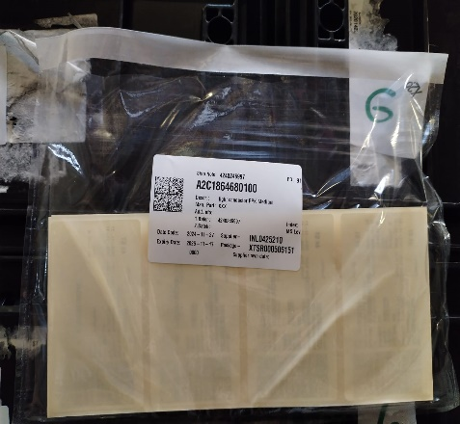  Plic cu etichete | 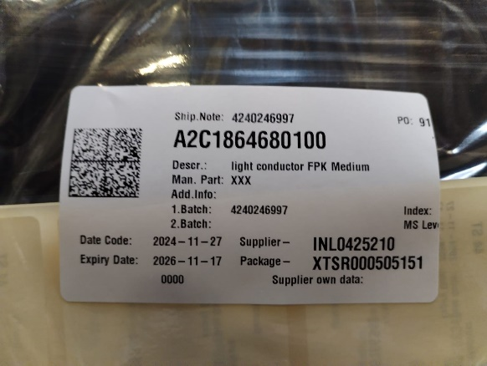  SUM-Label

4.2 Alocare la raft
• După aplicarea etichetelor, operatorul ia câte UN singur palet și îl alocă la raft: scanează eticheta paletului, apoi eticheta poziției alocate.

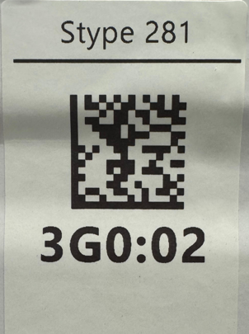

4.3 Reguli de suprapunere și dimensiuni
• Paleții se depozitează câte unul pe locație, cu excepția parterului unde sunt permisi maxim 2 paleți suprapuși, indiferent de înălțimea lor.
La suprapunere, respectă obligatoriu ordinea:
◦ Cutii plastic peste cutii plastic ✓
◦ Cutii carton peste cutii plastic ✓
• INTERZIS: cutii plastic sau carton peste cutii carton ✗

ASA NU ASA DA

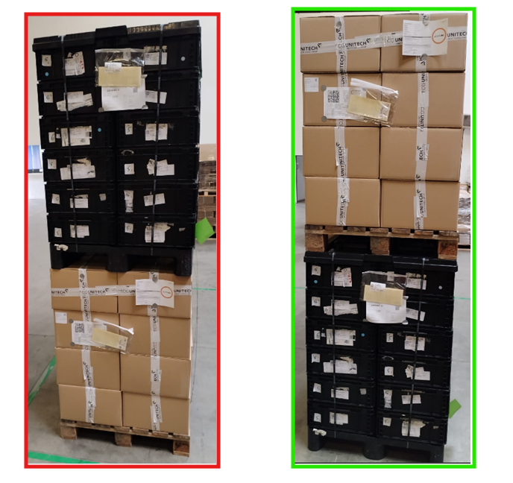

ASA NU ASA DA

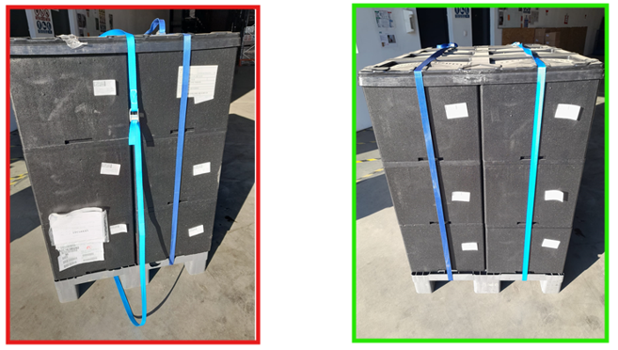

4.4 Paleți neconformi — interdicții la raft
• Este INTERZISĂ urcarea la raft a paleților care prezintă una dintre situațiile:
◦ Marfa nu este așezată corespunzător sau riscă să cadă
◦ De pe palet atârnă chinga sau folia
◦ Paletul depășește greutatea maximă admisă de traversă

4.5 Incidente în timpul depozitării
• Dacă în timpul depozitării, relocării sau scoaterii de la raft operatorul accidentează sau răstoarnă un palet, are obligația de a anunța imediat șeful de tură și de a plasa paletul în zona NOK. Șeful de tură informează supervizorul AUMOVIO, care decide acțiunea următoare.

4.6 Informații etichete și storage types
Model etichetă SUM-Label:

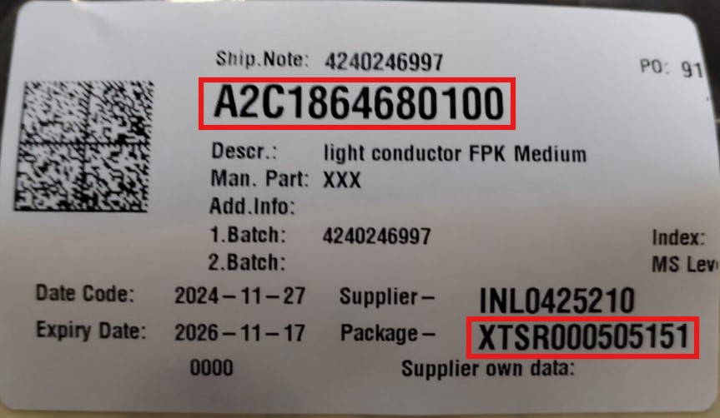

Verificare conținut palet din scanner — meniul 211:
• Scanează eticheta SUM din meniul 211 pentru a vedea câte etichete conține paletul.

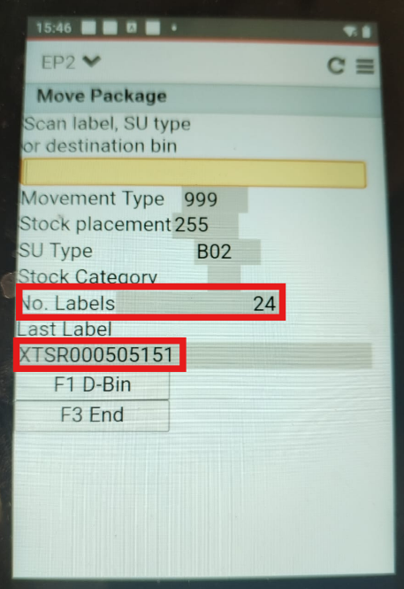

Verificare detalii palet din scanner — meniul 06, Label Info:

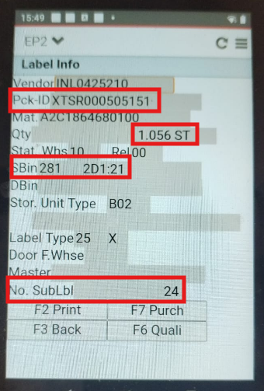

• XTSR000505151 — sum-ul paletului
• Qty — cantitatea de pe palet
• SBin — locația unde se află paletul
• No. SubLbl — numărul de etichete ale paletului

Dacă la relocarea unui palet, la câmpul No. SubLbl apare valoarea 1, este posibil ca SUM-ul să fie problematic — solicită ajutorul unui operator AUMOVIO.

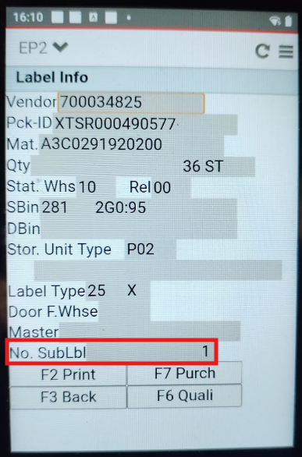

Tipuri de storage
• Storage type 281 — paleți RAW material cu rulaj normal
• Storage type 285 — materiale specificate de operatorii Continental
• Storage type 286 — marfă la fel ca în storage type 285
• Storage type 801 — paleți Finished Goods (FG)

Etichetele de raft sunt poziționate în dreptul locației aferente. Parterul este numerotat cu etajul 0, iar peste traversă urmează etajele 1, 2, 3, 4 și 5.

5. ISTORIC DOCUMENT / DOCUMENT HISTORY
Revizie | Data | Responsabil | Detalii modificare | Aprobat de
01 | 18.03.2025 | Radan Alexandru | Emitere inițială procedură | Manta Cristian
02 | 09.06.2026 | Radan Alexandru | Restructurare procedură, adăugare secțiuni Scop / Domeniu / Responsabilități, reformulare conținut | Manta Cristian

